**9.2 维护国家安全 同步练习 2022-2023学年部编版道德与法治八年级上册**

**一、单选题**

1．据《人民日报》报道，国家安全机关因市民陈某的一个举报电话，及时化解了一起危害国家生物安全的风险隐患。这一案例告诉我们（   ）

①维护国家安全只能靠群众举报 ②要自觉履行维护国家安全的义务

③应该牢牢树立总体国家安全观 ④要以生物安全为国家安全的根本

A．①② B．①④ C．②③ D．③④

2．2022年第七个全民国家安全教育日的主题是“树牢总体国家安全观，感悟新时代国家安全成就，为迎接党的二十大胜利召开营造良好氛围”。维护国家安全人人可为，公民维护国家安全的途径是（    ）



①为维护国家安全工作提供便利和协助     ②为维护国家安全积极建言献策

③监督和维护各种违法犯罪的行为     ④检举、制止危害国家安全的行为

A．①②③ B．①②④ C．①③④ D．②③④

3．在五四青年节来临之际，共青团中央、全国青联共同颁授第25届“中国青年五四奖章”，其中，新时代卫国戍边英雄群体等6个青年集体获第25届“中国青年五四奖章集体”。卫国戍边英雄群体获奖，是众望所归。向卫国戍边英雄学习，中学生应该（   ）

①集中精力完善国家安全保障体系，加强国家安全宣传教育    ②增强忧患意识，居安思危，同危害国家安全的行为作斗争

③积极行使维护国家安全的权利，保家卫国    ④树立国家安全高于一切的观念，以实际行动维护国家安全

A．②④ B．②③ C．①④ D．①③

4．“安邦基石——武汉国家安全教育展”是全国首个以总体国家安全观为主题的展览，该展览通过可移动的图文展板，走进社区和学校。重视国家安全教育，是因为（    ）

A．总体国家安全观以政治安全为宗旨

B．维护国家安全是公民的基本权利

C．维护国家安全是全国各族人民根本利益所在

D．提高公民国家安全意识是维护国家安全的物质保障

5．2022年4月15日，是第七个全民国家安全教育日，社会各界积极开展国家安全宣教活动。下列说法与下边漫画寓意不相符的是（    ）

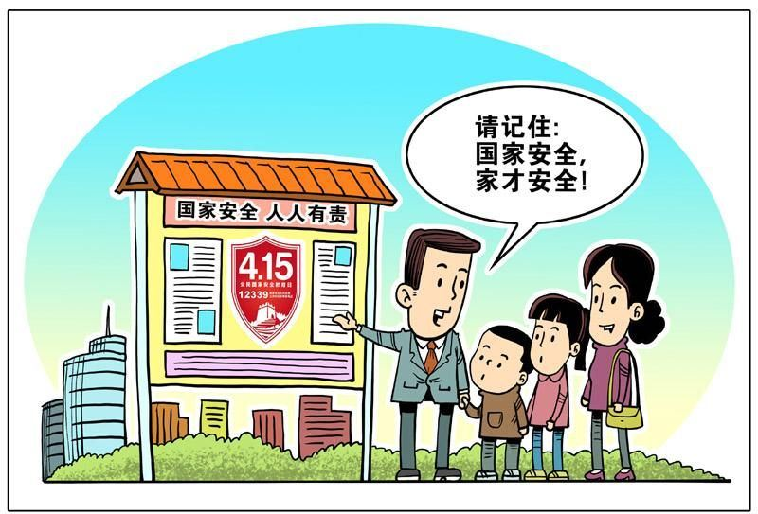

A．国家安全是人民幸福安康的前提 B．维护国家安全是公民的基本义务

C．我们要以实际行动维护国家安全 D．人民安全是实现国家安全的基础

6．维护国家安全是每一个公民应尽的义务，也是青少年热爱祖国的具体表现。下列行为能体现这一认识的是（　　）

①为安全机关执行公务提供便利

②参加国防与安全意识教育活动

③将国家秘密发布在微博、微信上

④发现可疑情况立即向公安机关报告

A．①②③ B．①②④ C．①③④ D．②③④

7．小桃是一名“军嫂”，暑假带着儿子到军营与丈夫团聚。为了留住幸福瞬间，小桃用手机给儿子和丈夫拍了一些照片和视频。丈夫发现这一情况后，警告她这种行为可能会泄露军事秘密，让她立即将这些内容删除，并将手机送到密室进行了脱密处理。小桃丈夫的做法（    ）

①提醒我们国家安全没有小事          ②履行了维护国家安全的义务

③说明维护国家安全人人有责          ④纯属就是小题大做不通情理

A．①②③ B．①②④ C．①③④ D．②③④

8．2022年4月15日是第七个全民国家安全教育日。国家安个机关提醒，维护国家安全没有“局外人”，每个人都应该参与其中，贡献一份力量国家越安全，人民就越有安全感；人民越有安全意识，国家安全也就越有依靠。这告诉我们（    ）

①维护国家安全，人人有责，人人可为

②每个公民都要履行维护国家安全、荣誉和利益的基本义务

③要增强保密意识，牢固树立总体国家安全观

④祖国是我们的后盾，同家好，我们才会好

A．①②③④ B．①②④ C．①③④ D．①②③

9．国家安全是实现国家利益最根本的保障，关系人民幸福、社会进步和中华民族伟大复兴。因此，日常生活中我们要切实增强国家安全意识。下列属于威胁国家安全的行为是（   ）

①在军事禁区偷拍照片                      ②出国旅游

③某企业偷排工业废水                      ④宣传反分裂国家法

A．①② B．①③ C．②④ D．③④

10．2022年4月15日是第七个全民国家安全教育日，其主题是“树牢总体国家安全观，感悟新时代国家安全成就，为迎接党的二十大胜利召开营造良好氛围”。下列做法符合主题要求的有(    )

①国家加强军队建设，全面推进国防和军队现代化

②某社区张贴“国家安全”宣传海报

③吴某在国家安全机关依法要求其配合调查时隐瞒了所知悉的情况

④某学校开展“维护国家安全，人人可为”为主题的演讲比赛

A．①②③ B．①③④ C．②③④ D．①②④

11．2022年4月15日，是我国第七个全民国家安全教育日，司法部、全国普法办联合印发通知，部署开展今年的全民国家安全教育日普法宣传活动。重视全民国家安全教育是因为（    ）

①国家安全是人民幸福安康的前提

②国家安全是国家生存与发展的重要保障

③宪法和法律规定了公民和组织应当履行维护国家安全的义务

④18周岁以上的公民才有维护国家安全的义务

A．①②③ B．①②④ C．①③④ D．②③④

12．

|  |  |  |
| --- | --- | --- |
| 网络安全法 | 生物安全法 | 数据安全法 |
| 第一条  为了保障网络安全，维护网络空间主权和家安全、社会公共利益，保护公民、法人和其他组织的合法权益，促进经济社会信息化健康发展，制定本法。 | 第一条  为了维护国家安全，防范和应对生物安全风险，保障人民生命健康，保护生物资源和生环境，促进生物技术健康发展，推动构建人类命运共同体，实现人与自然和谐共生，制定本法。 | 第一条  为了规范数据处理活动，保障数据安全，促进数据开发利用，保护个人、组织的合法权益，维护国家主权、安全和发展利益，制定本法。 |

三部国家安全方面的法律规定（    ）

①有利于依法维护国家安全                    ②说明人人都是维护国家安全的主角

③启示我们要树立总体国家安全观              ④体现国家安全要以网络安全为宗旨A．①② B．①③ C．②④ D．③④

13．某村附近有一处军事基地。2021年8月20日，村干部在村口发现两名男子形迹可疑，便迅速向派出所报告。经审查，其中一名男子涉嫌为境外刺探、非法提供国家秘密。这让我们认识到（    ）

①要积极履行维护国家安全的义务            ②要增强国家安全意识，提高防范能力

③维护国家安全只是成年人的事情            ④任何违法行为都必须承担刑事责任

A．①② B．①③ C．②④ D．③④

14．2022年4月15日将是第七个全民国家安全教育日，国家安全与我们息息相关，作为青少年我们应该（    ）

①惩处危害国家安全的犯罪行为      ②积极学习国家安全方面的知识

③享有维护国家安全的基本权利      ④增强维护国家利益的责任感

A．①② B．②④ C．①③ D．③④

15．漫画警示我们（    ）

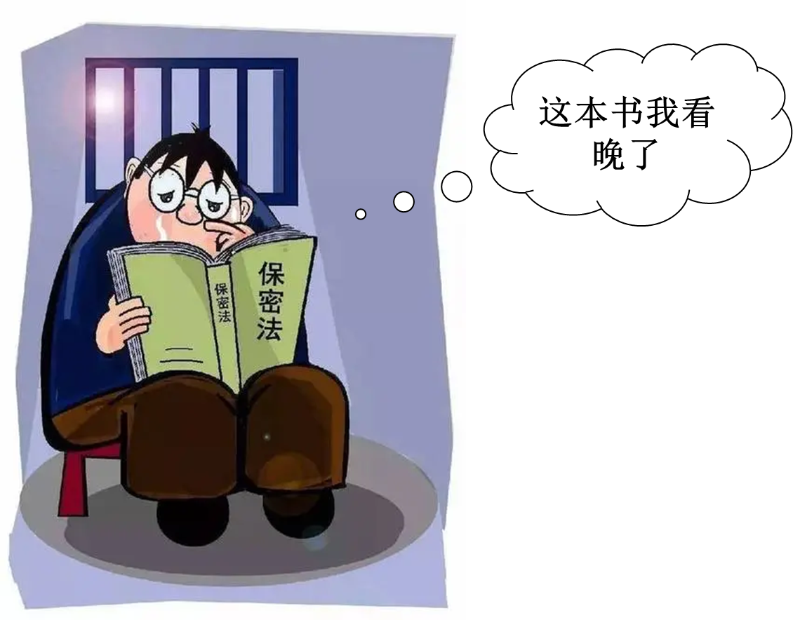

①任何违法行为都将受到刑罚处罚       ②看了保密法就不会泄露国家秘密

③保守国家秘密是每个公民的责任       ④要增强维护国家安全的法治意识

A．①② B．①③ C．②④ D．③④

**二、分析说明题**

16．【抗美援朝，保家卫国】

2022年春节期间，抗美援朝题材电影《长津湖之水门桥》热映。影片中，神枪手平河问排长余从戎：“那是我们的边界，家的方向吧？”余从戎回答：“是啊，祖国的方向。”前方征战的志愿军背后就是祖国，为了祖国人民的安宁，为了美丽家乡免道侵略者钛蹄的践踏，他们在异国土地上奋力拼杀，援助友好邻邦抵抗侵略。

(1)请运用“国家利益至上”的知识，谈谈你对志愿军表现的爱国主义精神的理解。

(2)看了《长津湖之水门桥》后，有同学认为：只有军队才能维护国家安全。你赞同这个说法吗？为什么？

17．2021年，贵州省某机关干部举报境外反华媒体持续潜入毕节市，非法采访报道我国脱贫攻坚领域负面信息并在境外炒作。同年，国家安全机关工作人员发现，我国某重要军事基地周边建有一可疑气象观测设备，该设备具备采集精确位置信息和多类型气象数据的功能，所采集数据直接传送至境外。据调查，有关气象观测设备由李某购买并私自架设，类似设备已向全国多地售出100余台，部分被架设在我国重要区域边缘，所采集数据被传送到境外某气象观测组织的网站，该境外气象观测组织实际上由某国政府部门以科研之名发起成立，而该部门的一项重要任务就是搜集分析全球气象数据信息，为某国军方提供服务。随后，国家安全机关会同有关部门联合开展执法。

阅读材料，运用所学有关知识回答下列问题。

(1)材料中的行为主要涉及哪些国家安全？（两点即可）

(2)为了避免出现材料中的行为，我们应该怎么做？（三点即可）

**参考答案：**

1．C

2．B

3．A

4．C

5．D

6．B

7．A

8．A

9．B

10．D

11．A

12．B

13．A

14．B

15．D

16．(1)①志愿军表现出了国家利益至上、人民利益高于一切的爱国主义精神。②志愿军为了国家利益，放弃了个人利益，甚至献出了自己的生命。③志愿军始终把国家利益放在第一位，捍卫国家尊严，坚决同一切损害国家利益的行为作斗争。

(2)不赞成此观点。理由：①维护国家安全需要我们每个人作出贡献。维护国家安全是我们的共同责任，我们要增强国家安全意识，自觉维护国家安全。②维护国家安全，人人可为。我们既可以为维护国家安全工作提供便利和协助，也可以为维护国家安全积极建育献策；既可以检举、制止危害国家安全的行为，也可以监督和维护国家安全工作的开展。

17．(1)政治安全、军事安全。

(2)①增强国家安全意识，树立国家安全利益高于一切的观念，自觉维护国家安全。②认真学习有关国家安全和保密工作的法律法规、规章制度，增强维护国家安全的法治意识。③严格遵守有关国家安全的法律规定，积极履行维护国家安全的法定义务。④不断提高防范意识和防范能力，善于识别危害国家安全的各种伪装，为维护国家安全贡献自己的力量。⑤可以为维护国家安全工作提供便利和协助，也可以为维护国家安全积极建言献策。⑥可以检举、制止危害国家安全的行为，也可以监督和维护国家安全工作的开展。